### SolutionGovernment.com Translations. For Immediate Press Release and Re-Broadcast Keith Duncan copyright 2015.

This is the Arabic translation of SolutionGovernment.com tied to SolutionURL.com UNIocracy.com that prevents all corruption and crimes NOW.

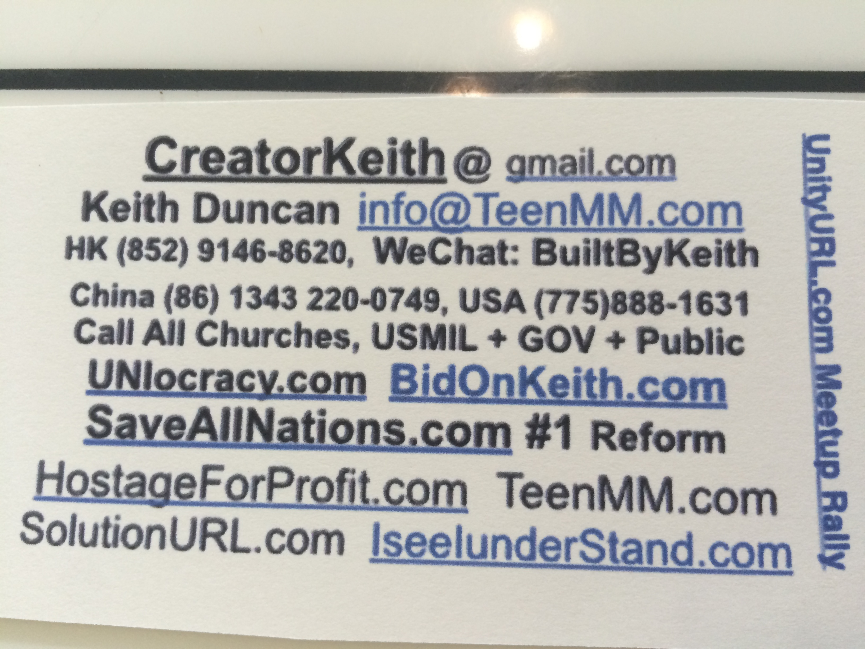
philip@AuerBach-Intl.com .155 cents per word. 1000 words is $155.00 usd. USA+1(415)592-0042 x107
ORIGINAL ENGLISH broadcast to world.
هذه هي الترجمة XXXX من SolutionGovernment.com مرتبطة SolutionURL.com UNIocracy.com الذي يمنع كل الفساد والجرائم الآن. ### لالفوري PRESS RELEASE والتي بثت على العالم. تحميل: BBK20150206OneDegreeSeparation-SolutionURL-183.pdf وإلى الأمام.
كيث دنكان يعمل في سبيل الله وجميع الأمم.
سوف العسكرية الامريكية، USGOV، PRESS، PUBLIC، والأمم الأخرى استضافة المؤتمرات الصحفية كيث لإزالة الفساد والراعية له أن يعلم عالمنا إلى الحب. تقدم كيث له رئيس www.BidOnKeith.com الخدمات لجميع الحكومات، والشركات، المنظمات والكنائس و+ ملفه كما #
.1 السيادية السفير المبعوث. الثلاثة الأساسية القوانين "BY-PASS" أن تغيير جميع النظم القانونية والمالية في جميع أنحاء العالم هي بسيطة، واضحة، وتنطبق على جميع الحكومات والشركات والمنظمات، وحتى الطوائف الكنيسة لأن هذا هو آلية التنظيم الذاتي الأولى للحفاظ على السلام والقانون و+ ترتيب حسب إرادة الشعب.

1. يكون للمواطنين الحق في التصويت إلكترونيا على المسائل الهامة وتوجيه قادة استشاري لتمثيل إرادة الأغلبية. يتم الاحتفاظ الأصوات إلكترونيا عن طريق اسم فريد لإثبات تاريخ التصويت بحيث ربما يمكن أن يحدث أي تزوير. .
.2
المواطنون من كل حي تقرر دخل القادة. يجب على القادة أن تفصح عن المصاريف الشهرية تماما مثل أي عمل المملوكة للقطاع العام. يتم إعطاء مكافآت بالأغلبية مواطن التصويت عند أداء القادة مع نتائج باهرة. 3.
إذا تنتهك الأخلاق أو إذا استخدم قادة الأموال الشخصية أو أية موارد أخرى التي تثبت أنهم التربح، يمكن للمواطنين الاطاحة بها بأغلبية الأصوات لالمتعاقبة عداء المنبثقة لاستئناف هذا المصطلح. يتم استبعاد السياسة تماما.

هذه العمليات المنتظمة القضاء على التصويت الانتخابي، ويحافظ على الدورات الانتخابية دون أي جولة الاعادة، ويصطف مجموعة من المسؤولين المنتخبين لكل مكتب إذا فشل الفائز الأساسي لتمثيل منطقتهم. هذه القوانين تتغير حقا جميع النظم القانونية والمالية في جميع أنحاء العالم عن طريق إزالة التربح الجنائي واستعادة الأخلاق التي هي باطلة تقريبا في منتصف الحالي إلى مناصب قيادية رفيعة المستوى. وهذا ينطبق أيضا على جميع المنظمات والكنائس، وشركة لوائح لوضع ProfitShareHolders.com إلى الإجراءات التي تمكن جميع العاملين والمساهمين في السيطرة على المصاريف الشركة، الذين هم المديرين التنفيذيين والإدارة، وإدارة الأرباح الخاصة بهم والربحية. بسيطة نسأل www.BidOnKeith.com CreatorKeith.com إلى شرح. فمن السهل جدا أن الاتصال كيث في الصين Hong Kong (852)9146-8620 مثل الولايات المتحدة الأمريكية العسكرية ومكتب التحقيقات الفدرالي تأتي تجد كيث. .
ملخص: علاج خيارات كمستشارين المدفوعة مع المساءلة الكاملة باستخدام التكنولوجيا لقيادة تمثيلها. هذا هو الحل # 1 في كل العصور. لن يكون هناك أي عذر لأي عضو البرلمان، والحكومة، أو أمة NOT على سن هذا القانون المحلي + التعديل الدستوري وبسيطة 'BY-PASS القوانين' كما وكالة اسوشيتد برس، USGOV، والجمهور هي الآن بنشاط إعادة البث، هذا # 1 العدد ويفصل QuadTrillion USD / EURO / بيزو / الخ $$$ الفوائد الناتجة عن ذلك. من حيث التبسيط، والنظر في مسابقة ملكة جمال أمريكا. إذا اشتبه الفائز التصويت الشعبي انتهاكات الأخلاق، وعداء المنبثقة يفترض بالتتابع مكان أعلى. الجميع الساعات للانتهاكات الأخلاق. سيتم تطبيق مئات الاشخاص لكل عضو الكونغرس، عمدة، المجلس، القاضي، رئيس الشرطة، مجلس التعليم، والمناصب المنتخبة الأخرى في جميع أنحاء العالم. يتم منع كل شخص من التربح والنشاط الإجرامي من قبل كل من الناخبين / المواطنين وخصومهم. هذا يحافظ على العملية الانتخابية وBY-يمرر معظم القوانين الانتخابية واستراتيجيات التمويل الحملة التي يستخدمها السياسية جان العمل والمدراء التنفيذين لا يرحم لوضع 'strawmen "في مكان للحصول على التمويل والعلاج المفضل.

وكانت حكومة الولايات المتحدة الأمريكية والكنائس وجميع المكلفين بإنفاذ القانون، والصحافة، والجمهور دائما 100٪ تعمل في مجال مأساة حقيقية والنتيجة النهائية من طبيعة الله من عمل البعثة في جميع أنحاء العالم كيث أن يتقن جميع الجوانب القانونية والمالية والثقافية والروحية الأنظمة. أنا الآن مواصلة دوليا خلال عيد الفصح عام 2015 لمدينة القدس، والفاتيكان، وآسيا، وأوروبا مع BidOnKeith.com لاستكمال التنبؤات كما # 1 السفير السيادية + مبعوث لجميع الأمم والكنائس والحكومات، الجيش، الشركات، والجمهور مع توفير الحماية الكاملة حكومة الولايات المتحدة الأمريكية لأنها كفيلي البعثات الإنسانية النهائية التي حقا المطلوبة لwww.SaveAllNations.com مع IseeIunderStand.com وIseeJustice.com في الاستخدام المنتظم لكلمة الله، والحس السليم، + التكنولوجيا. وهذه هي الحلول الوحيدة التي تمنع البشرية الإبادة الجماعية الذاتي التي تحدث في الوقت الحالي. ما عليك سوى الاتصال كيث لمقابلة من حياتك. استدعاء الولايات المتحدة الأمريكية العسكرية على الفور حتى كيث يمكن استخلاص المعلومات منهم في النهاية على الذين هم المجرمين في أتلانتا GA، نورفولك VA، واشنطن DC هذا أمر بالغ الأهمية لتهديد أمن الجرائم الإلكترونية المتطرفة الدولية التي تنفذها # 1 الإرهابي WhereIsRobertRose.com

اضغط VIDEO: http://youtu.be/JYK-KRB6jg4 على IseeJustice.com وIseeIUnderstand.com لأفضل لبلدي النزاهة الشديدة والقدرة البحثية في الطب الشرعي لأكثر من ثمانية آلاف ساعة عمل على نفقتي الخاصة المدقع وخطر، وهذا هو الانتهاء الدستورية التاريخي، المالية، القانونية، والأعمال الثقافية التي تفصل منهجية STEP-BY-STEP إلى أختر عالمنا. تم تدمير معظم هذه التحف الحس السليم # 1 من قبل المجرمين محدد من 3 أكتوبر 2011 لتقديم لمنع الإهداء كيث أعمال الحكمة لعالمنا. كيث دنكان يقدم حلولا تغيير العالم HIS تحت حماية حق المؤلف الولايات المتحدة للبراءات التجاري المكتب USPTO.gov، القوانين الدولية، وUNIVERSAL القوانين مع NO الأعذار باستخدام تفسيرات بسيطة، واضحة، وعقلانية. روزفلت اقتبس: "إنهم الذين يسعون إلى إقامة أنظمة الحكم استنادا إلى نظام صارم لجميع البشر من قبل حفنة من الحكام الفردي ... نسمي هذا النظام الجديد ليس جديدا وليس النظام.". هذا حل واحد يمكن جميع المواطنين لإدارة ومراقبة كل من الحكومات والشركات الآن. الاتصال كيث دنكان والعسكرية الامريكية لهذه # 1 غير سياسية الإصلاح حركة الآن. .

كيث دنكان يعمل في سبيل الله وجميع الأمم.

The USMilitary, USGOV, PRESS, PUBLIC, and other Nations will host Keith's Press Conferences to REMOVE Corruption and sponsor him to teach our world to LOVE.
Keith offers his Prime www.BidOnKeith.com services to all governments, company, Organizations, Churches, + Public as the #1 Sovereign Ambassador Emissary.

The THREE BASIC "BY-PASS" LAWS that change all legal and financial systems around the world are simple, straightforward, and apply to all governments, corporations, organizations, and even church denominations as this is the first self-regulating mechanism to maintain PEACE, LAW, + ORDER by will of the PEOPLE.
1. Citizens have right to electronically VOTE on important matters and direct their consultant leaders to represent the will of the majority. Votes are electronically retained by unique ID to prove voting history so that no fraud can possibly occur.
2. Citizens of each district decide the leaders' income. Leaders must disclose all monthly expenses just like any publicly held business. Bonuses are given by majority citizen vote when leaders perform with outstanding results.
3. If ethics are violated or if leaders use personal funds or any other resources that prove they are profiteering, citizens can oust them out by majority vote for successive runner-ups to resume that term. Politics are completely eliminated.

These systematic processes eliminate electoral voting, maintains the election cycles without ANY run-offs, and lines up a series of elected officials for each office if the primary winner fails to represent their district. These laws truly change all legal and financial systems world-wide by removing criminal profiteering and restoring ethics that are almost void in the current middle to high level leadership positions. This also applies to all organizations, churches, and Corporation By-Laws to put ProfitShareHolders.com into action that enables all employees and shareholders to control company expenses, who are their executives and management, and manage their own dividends and profitability. Simple ask www.BidOnKeith.com CreatorKeith.com to explain. It is so easy to contact Keith at China (86) 1343-220-0749 as the USA Military and FBI come find Keith.

SUMMARY: Treat Leaders as PAID CONSULTANTS with full ACCOUNTABILITY using technology to command their representation. This is the #1 SOLUTION of all time. There will never be any excuse for any lawmaker, government, or nation to NOT enact this local law + Constitutional Amendment and simple 'BY-PASS LAWS' as the Associated Press, USGOV, and public are now actively re-broadcasting this #1 ISSUE and detailing the resulting QuadTrillion USD/EURO/PESO/etc $$$benefits.

In simplistic terms, consider the Miss America pageant. If the popular vote winner is suspected of ethics violations, the runner-ups sequentially assume the top place. Everyone watches for ethics violations. Hundreds of people will apply for each Congressperson, Mayor, Council, Judge, Police Chief, Board of Education, and other elected positions around the world. Each person is prevented from profiteering and criminal activity by both the voter/citizens and their opponents. This preserves the election process and BY-PASSES most of the election laws and campaign funding strategies used by Political Action Committees and ruthless Executives to put 'strawmen' in place to obtain favorite funding and treatment.

The USA Government, Churches, all Law Enforcement, Press, and the Public have always been 100% engaged in the true tragedy and end-result of God's nature of Keith's world-wide mission work that perfects all legal, financial, cultural, and spiritual systems. I now continue internationally during Easter 2015 to JerUSAlem, the Vatican, Asia, and Europe with BidOnKeith.com to complete predictions as the #1 Sovereign Ambassador + Emissary for all Nations, Churches, Governments, Military, Corporations, and the Public with full protection of the USA Government as they sponsor my final humanitarian missions that truly are required to www.SaveAllNations.com with IseeIunderStand.com and IseeJustice.com per systematic use of GOD's word, common sense, + technology. These are the only solutions that prevent mankind's self-genocide that is occurring right now. Simply contact Keith for the interview of your lifetime. Call the USA Military immediately so Keith can finally debrief them on who are the criminals in Atlanta GA, Norfolk VA, and Washington D.C. This is critical to international security threat extreme cyber crimes conducted by #1 Terrorist WhereIsRobertRose.com .

CLICK VIDEO: http://youtu.be/JYK-KRB6jg4 on IseeJustice.com and IseeIUnderstand.com
To the best of my extreme integrity and forensic research ability of over eight thousand man-hours at my own extreme expense and peril, this is the completed historical Constitutional, Financial, Legal, and cultural works detailing the STEP-BY-STEP methodology to CHANGE our world. Most of these #1 common sense masterpieces were destroyed by specific CRIMINALS from Oct 3, 2011 to present to prevent Keith's gifting of ACTS of WISDOM to our world. Keith Duncan presents HIS world changing solutions under protection of US Patent Trade Office USPTO.gov copyright, International Laws, and UNIVERSAL LAWS with NO excuses using simple, clear, and rational explanations. FDR quote: "They who seek to establish systems of government based on the regimentation of all human beings by a handful of individual rulers... call this a New Order. It is not new and it is not order." This one solution enables all citizens to manage and control all of their governments and corporations now.

Contact KEITH DUNCAN and USMilitary to JOIN this #1 NON-POLITICAL REFORMATION MOVEMENT now.



